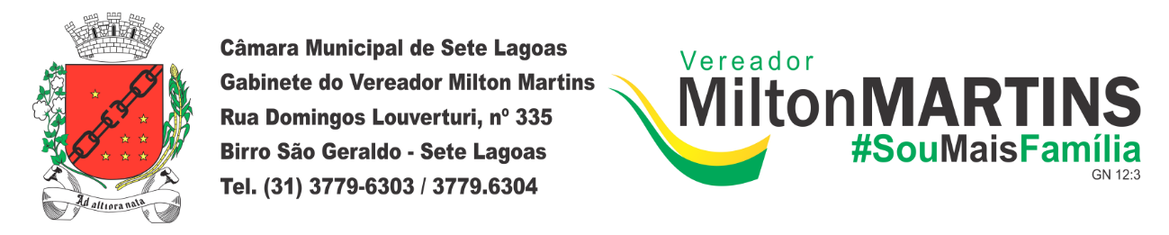

ANTEPROJETO DE LEI Nº ________/2019.

“CONCEDE ISENÇÃO DO IMPOSTO SOBRE PROPRIEDADE TERRITORIAL URBANA–IPTU, IMPOSTO SOBRE TRANSMISSÃO DE BENS IMOVEIS-ITBI E ISENÇÃO DO PAGAMENTO DE CONTAS DE ÁGUA AOS ESTABELECIMENTOS CEDIDOS AO MUNICÍPIO ONDE ESTEJAM INSTALADOS POSTOS DE SAÚDE E ESF’S.”

Art. 1º Fica concedida a isenção dos seguintes impostos, aos postos de saúde e ESF’s- Estratégia Saúde da Família, do município de Sete Lagoas, que comprovem haverem sido cedidos para o município para a realização de consultas e exames:

I - Imposto Predial e Territorial Urbano – IPTU;
II - Imposto Sobre Transmissão de Bens Imóveis – ITBI; e

§ 1º Incluem-se na mencionada isenção a taxa de água e esgoto de atribuição da autarquia – SAAE Sete Lagoas.

§ 2º O benefício constante do caput deste artigo terá vigência de 24 (vinte e quatro) meses, a partir da publicação desta Lei, e deverá ser renovada mediante comprovação da continuidade das atividades nos locais mencionados e de que o estabelecimento está funcionando cedido pela comunidade ao município.

Art. 2º Para fazer jus aos benefícios de que trata esta Lei, o responsável pelo estabelecimento deverá formalizar requerimento dirigido à Secretaria Municipal da Fazenda, comprovando que nos locais funcionam postos de saúde ou Estratégia Saúde da Família e que a comunidade de tais locais cedeu o espaço para a realização dos atendimentos.

Art. 3º O estabelecimento que, independente da motivação, for excluído ou sofrer qualquer tipo de interrupção ou paralisação das suas atividades, perderá automaticamente os benefícios de que trata esta Lei.

Parágrafo único. A perda do benefício da isenção dos impostos e da taxa se dará a partir da constatação do fato ensejador da exclusão, interrupção ou paralisação de que trata o caput deste artigo.

Art. 4º Esta Lei entra em vigor na data de sua publicação.

Sala das Sessões, 04 de setembro de 2019.

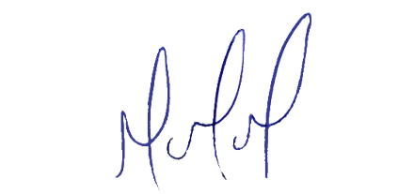
MILTON MARTINS
VEREADOR

JUSTIFICAÇÃO:

Encaminhamos para apreciação e aprovação dessa Casa Legislativa, o Anteprojeto de Lei que concede isenção de impostos e taxa de água e esgoto aos estabelecimentos onde funcionem postos de saúde e ESF’s – Estratégia de Saúde da Família que foram cedidos ao município para a realização das atividades.
Os estabelecimentos onde funcionam os postos de saúde e ESF’s, além de oferecer a prestação de atendimento à diversas famílias, proporciona o acesso a saúde às pessoas de baixa renda que não teriam como arcar com um tratamento na rede particular de atendimento médico.
Importante destacar que, hoje, no município de Sete Lagoas muitos destes locais, como no caso das comunidades de Estiva e Silva Xavier, são cedidos para que os atendimentos sejam realizados, sendo que quando dos pagamentos de impostos e taxas, muitas vezes essas comunidades, além de cederem tais locais estão tendo que arcar com os custos referentes aos pagamentos destes impostos e taxas o que não se faz justo já que o município já não está tendo o ônus de alugar ou construir um local.
Assim, considerando que os representantes do Município de Sete Lagoas estão cientes de seu compromisso frente aos anseios da população em ter acesso à saúde e atendimento básico, motivo pelo qual vem propor o presente Anteprojeto de Lei que concede isenções de impostos e taxa de água e esgoto aos estabelecimentos onde funcionarem postos de saúde e ESF’s.
Por essas razões, e por se tratar de matéria de grande relevo social, submetemos o presente Anteprojeto de Lei para apreciação dos senhores Vereadores dessa Casa de Leis.

